PRACOVNÍ LIST – MNOHOSTĚNY
1) Mnohostěn (polyedr) je každé těleso, jehož hranice je sjednocením n mnohoúhelníků (stěn) takových, že strana každého z nich je zároveň stranou sousedního mnohoúhelníku a žádné 2 mnohoúhelníky neleží v téže rovině.
Doplňte chybějící pojmy:
a) jednotlivé mnohoúhelníky se nazývají ______________________________
b)strany těchto mnohoúhelníků jsou _________________________________
c) vrcholy mnohoúhelníků jsou _____________________________________

2) Vysvětlete, co je to plášť.

3) Jaké stěny má pravidelný mnohostěn? Jaký počet hran vychází z jednoho vrcholu?

4) Pravidelných mnohostěnů je pouze ___ a říkáme jim ______________________________________________________

5) Doplňte tabulku s pravidelnými mnohostěny.
obrázek | název | počet stěn  s | počet hran  h | počet vrcholů  n | n-úhelník stěny | počet hran u vrcholu

6) Vysvětlete, co je konvexní mnohostěn.

7) Pro konvexní mnohostěny platí Eulerova věta. Napište ji.
8) Mezi mnohostěny patří hranol. Doplňte tabulku, ve které vysvětlíte jednotlivé pojmy (čím jsou tvořeny, …)
podstavy hranolu | boční stěny hranolu | plášť hranolu | výška hranolu

9) Na obrázku pětibokého hranolu vyznačte a popište:
a)výšku hranolu, 1 stěnovou výšku, 1 tělesovou úhlopříčku,
b)1 podstavu, 1 boční stěnu.
a) b)
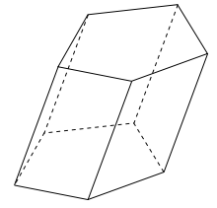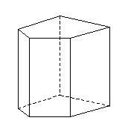

10) Popište různé druhy hranolů:
kolmý hranol | kosý hranol | pravidelný n-boký hranol
rovnoběžnostěn | kvádr | krychle

11) Jehlan také náleží mezi mnohostěny. Doplňte tabulku analogickou k úkolu 8.
podstava jehlanu | boční stěny jehlanu | plášť jehlanu | výška jehlanu | stěnová výška

12) Na obrázcích jehlanu vyznačte výšku jehlanu a stěnovou výšku ve stěně BCV.
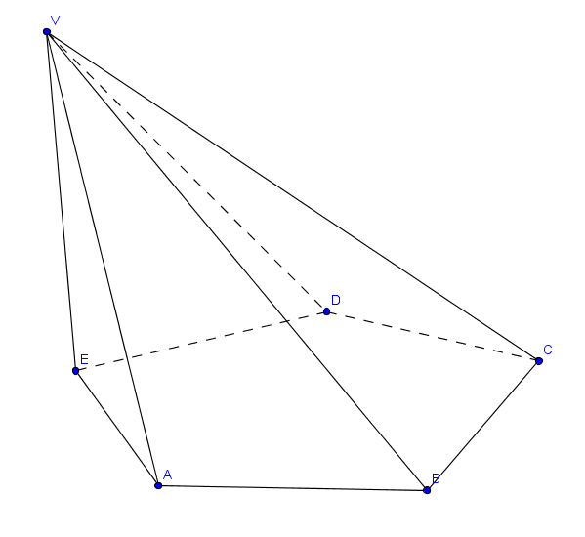
13) Popište různé druhy jehlanů.
kolmý jehlan | kosý jehlan | pravidelný n-boký jehlan

